LÝ LỊCH KHOA HỌC1

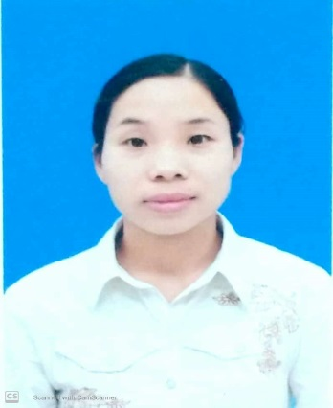

1. THÔNG TIN CHUNG
Họ và tên: Nguyễn Thị Bích Hòa Giới tính: Nữ
Năm sinh: 31/5/981
Ngạch Kỹ thuật viên: V.05.02.08.221
Học vị: Kỹ sư.
Đơn vị công tác:Trung tâm Nghiên cứu LN& Biến đổi khí hậu, Khoa Lâm học, Đại học Lâm nghiệp.
Số điện thoại: 0988919204.
Email: bichhoa81n@gmail.com
2. QUÁ TRÌNH ĐÀO TẠO
(Năm tốt nghiệp, bậc đào tạo, chuyên ngành, nơi đào tạo)
- 2002, TH chuyên nghiệp, Trồng trọt-BVTV, Trường Trung cấp Nông lâm nghiệp Khải xuân
- 2016, Kỹ sư, QLTNR, Trường Đại học Lâm nghiệp.
3. QUÁ TRÌNH CÔNG TÁC
(Thời gian, vị trí công tác, lĩnh vực chuyên môn, đơn vị)
- Từ 8/2003 – 12/2009: Kỹ thuật viên, Chi cục Bảo vệ thực vật Phú thọ
- Từ 01/2010 – nay: Kỹ thuật viên, Khoa Lâm học, Đại học Lâm nghiệp.
4. LĨNH VỰC GIẢNG DẠY
- Đại học
- Sau Đại học
- Đào tạo ngắn hạn/Bồi dưỡng
5. LĨNH VỰC NGHIÊN CỨU (Ghi lĩnh vực nghiên cứu, hướng nghiên cứu)
6. ĐỀ TÀI/DỰ ÁN/NHIỆM VỤ KHCN ĐÃ CHỦ TRÌ VÀ THAM GIA
(Trật tự trình bày Đề tài/Chương trình/dự án/nghiệm vụ KH&CN: tên đề tài/dự án /nhiệm vụ, đề tài cấp quản lý, mã số (nếu có), năm bắt đầu đến năm kết thúc)
6.1. Đề tài/Dự án/Nhiệm vụ KH&CN chủ trì
6.2. Đề tài/Dự án/Nhiệm vụ KH&CN tham gia
- Cấp Quốc gia (Nhà nước/Quỹ Nafosted/Nghị định thư)
- Cấp Bộ
- Đề tài :Nghiên cứu cơ sở khoa học và thực tiễn nhằm đề xuất các giải pháp bảo tồn tại chỗ, chuyển chỗ một số loài nguy cấp, quý, hiếm, đặc hữu ở Việt nam ứng phó biến đổi khí hậu, Bộ Tài nguyên môi trường, 2018 – 2020.
- Đề án:”Duy trì nâng cấp Bảo tàng sinh vật rừng của Trung tâm Đa dạng sinh học và quản lý rừng bền vững, Khoa Quản lý tài nguyên rừng & MT, Đại học Lâm nghiệp, 2019.
- Cấp Tỉnh/Thành phố
- Cấp Cơ sở
7. CÔNG TRÌNH KHOA HỌC ĐÃ CÔNG BỐ
7.1. BÀI BÁO, BÁO CÁO KHOA HỌC
A. Trong nước
1. Phạm Thị Hiền, Nguyễn Thị Bích Phượng, Lê Thị Khiếu, Nguyễn Thị Bích Hòa, Đặc điểm sinh vật đất dưới tán rừng thực nghiệm Núi Luốt, Trường Đại học lâm nghiệp. Tạp chí KH&CN Lâm nghiệp, số 20/10, 2017.

 | Hà Nội ngày 02 tháng 4 năm 2020
XÁC NHẬN CỦA CƠ QUAN | NGƯỜI KHAI  Nguyễn Thị Bích Hòa

Đề tài/ Dự án/Nhiệm vụ KH&CN chủ trì và tham gia: Kê khai theo theo mẫu: đề tài sắp xếp theo trật tự thời gian tăng dần theo năm bắt đầu thực hiện (Cấp Quốc Gia/cấp Bộ/cấp tỉnh, thành phố/cơ sở).
Bài báo, báo cáo khoa học: Kê khai theo mẫu; In đậm tên người khai LLKH, bài báo sắp xếp theo trật tự thời gian tăng dần theo năm công bố; Sắp xếp theo từng ngôn ngữ, tiếng Việt đầu rồi đến các ngôn ngữ khác

